**ShoppingList**

Bevásárló lista alkalmazás

Készítette: Bodnár Milán István, CA7KMM

**Tartalom:**

Használt eszközök 3

Program felépítése 4

Adatkezelés 4

Felhasználói felület 5

**Használt eszközök:**

* **Kotlin**: A program elkészítéséhez használt programozási nyelv
* **Android Studio**: Az IDE, amely lehetővé teszi az Android alkalmazások fejlesztését és tesztelését.
* **SharedPreferences**: Az alkalmazás adatainak perzisztens tárolására használt Android API.

**Program felépítése:**

1. **Két Activity**:
   * **MainActivity**: Az alkalmazás fő képernyője, ahol a felhasználó boltok nevét adhatja hozzá, szerkesztheti, törölheti azokat, valamint a "Megnyitás" gomb segítségével továbbítja a felhasználót a SecondActivity-ra.
   * **SecondActivity**: A másodlagos képernyő, a termékek hozzáadása itt történik. Minden egyes bolt egyedi azonosítóval rendelkezik, amely segítségével a megfelelő adatokat kezeljük.
2. **Bubble, sub-bubble és gombok kezelése**:
   * Bubble: boltok neve  
     Sub-bubble: temékek neve
   * **Buborékok megjelenítése**: Minden bubble rendelkezik egy név mezővel, valamint három gombbal:  
     Szerkesztés  
     Törlés  
     Megnyitás
   * **Szerkesztés**: Lehetőség a bubble és sub-bubble nevének módosítására.
   * **Törlés**: Elemek törlése.
   * **Megnyitás**: A kiválasztott bolthoz tartozó termékek megtekintéséhez és hozzáadásához történő navigálás.
3. **Főbb könyvtárak:**
   * AndroidX könyvtárak
     + AppCompatActivity
     + View-ek (Button, EditText, LinearLayout, ScrollView, TextView)
   * SharedPreferences: adattárolás
   * Intent: activity-k közötti kommunikáció
   * Resources API: dinamikus stílus
   * Android Layout rendszer: elrendezés

**Adatkezelés:**

* **SharedPreferences**:
  + **Bubble, sub-bubble tárolása**: A hozzáadott boltok nevét és az azokhoz tartozó termékek a SharedPreferences segítségével tároljuk, így azok megmaradnak akkor is, ha az alkalmazás vagy az eszköz újraindul.
* **Felhasználói interakciók**:
  + **Adatok bevitele**: A felhasználó szöveges adatot adhat hozzá a beviteli mezőben, amelyeket a megfelelő gombok ("Bolt hozzáadása", "Termék hozzáadása") kezelnek.

**Felhasználói felület**

**Főoldal**: itt kezelhetjük a hozzáadott boltokat

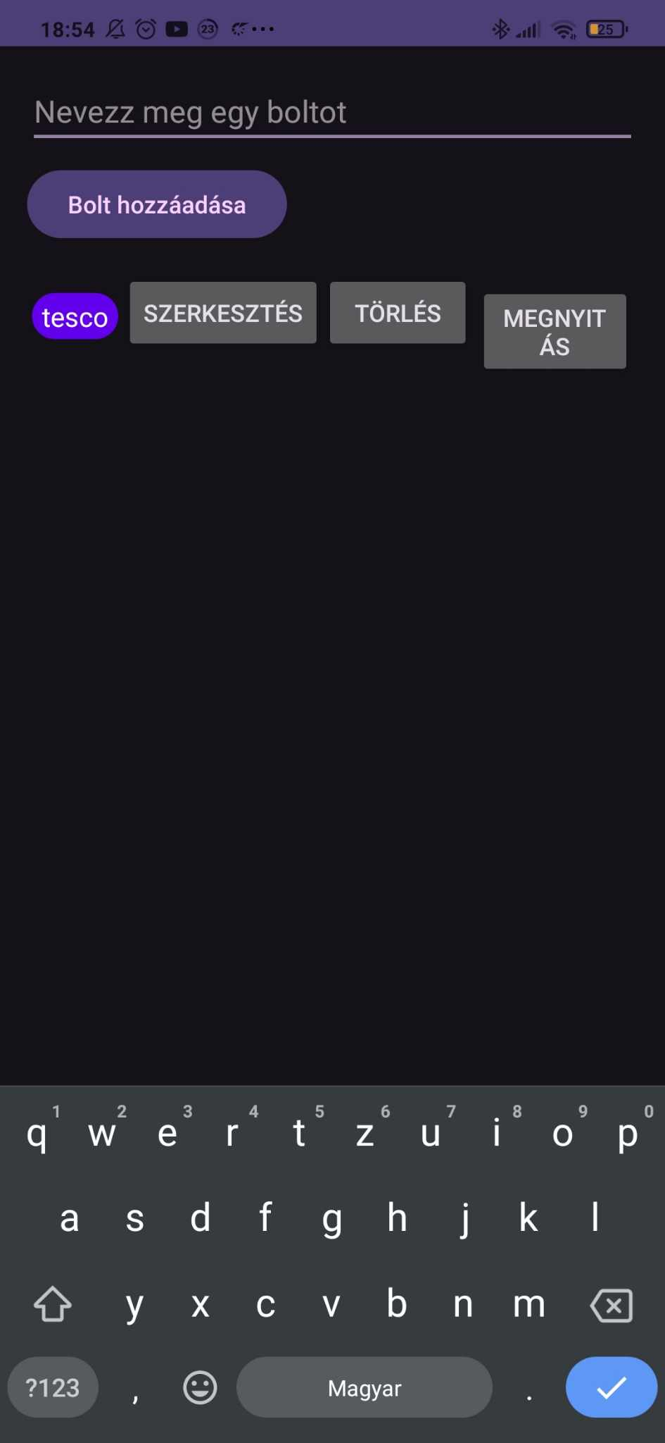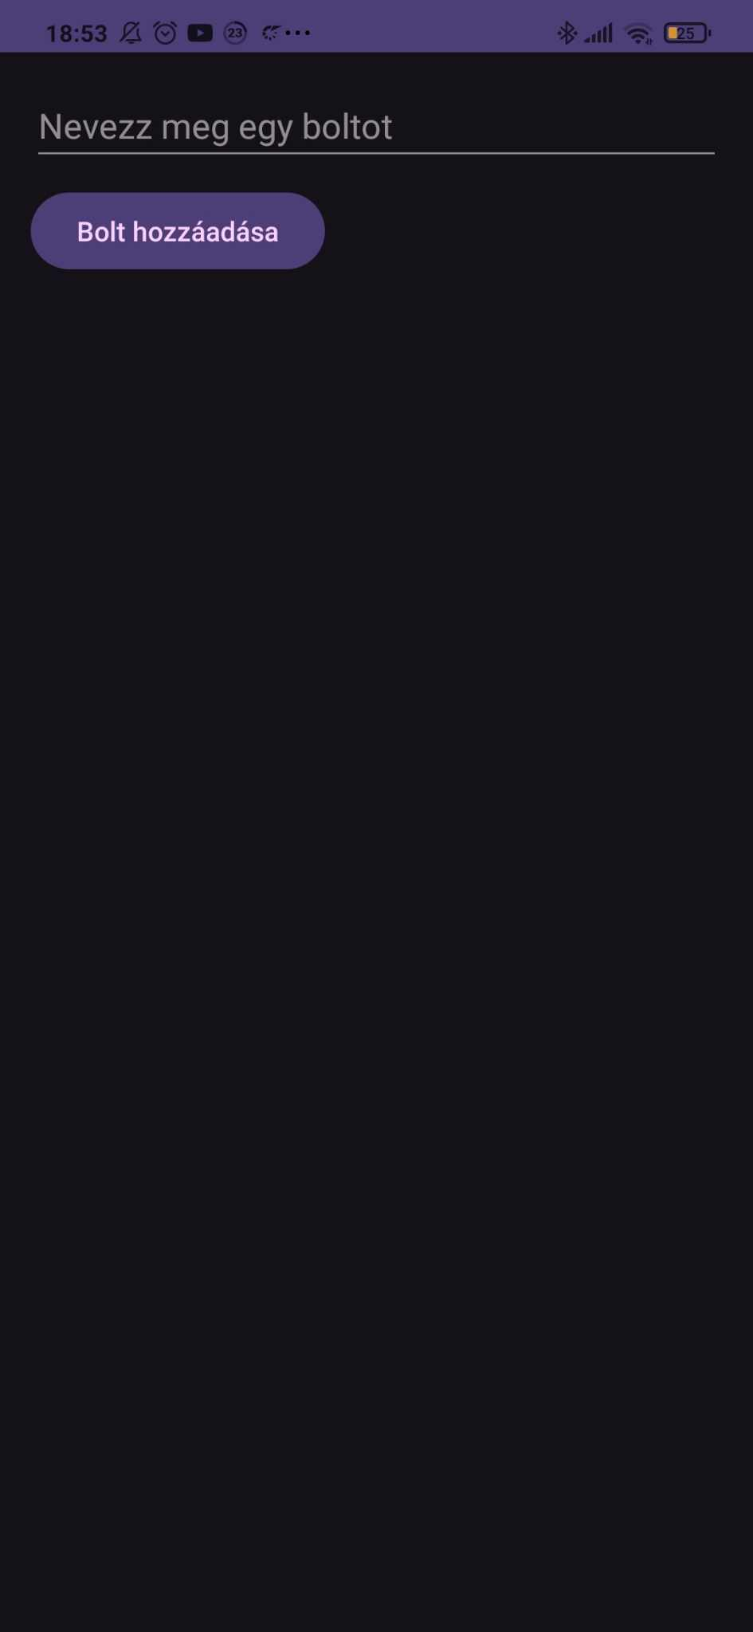

Automatikusan illeszkedik az adott kijelző méretéhez és tájolásához

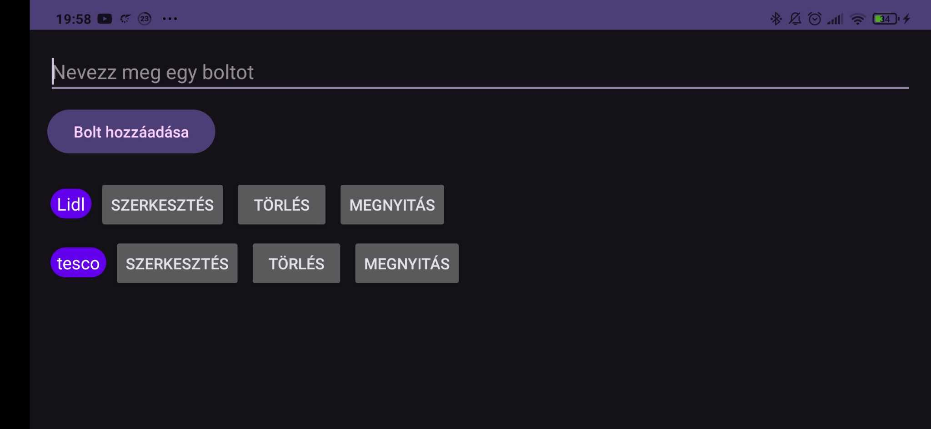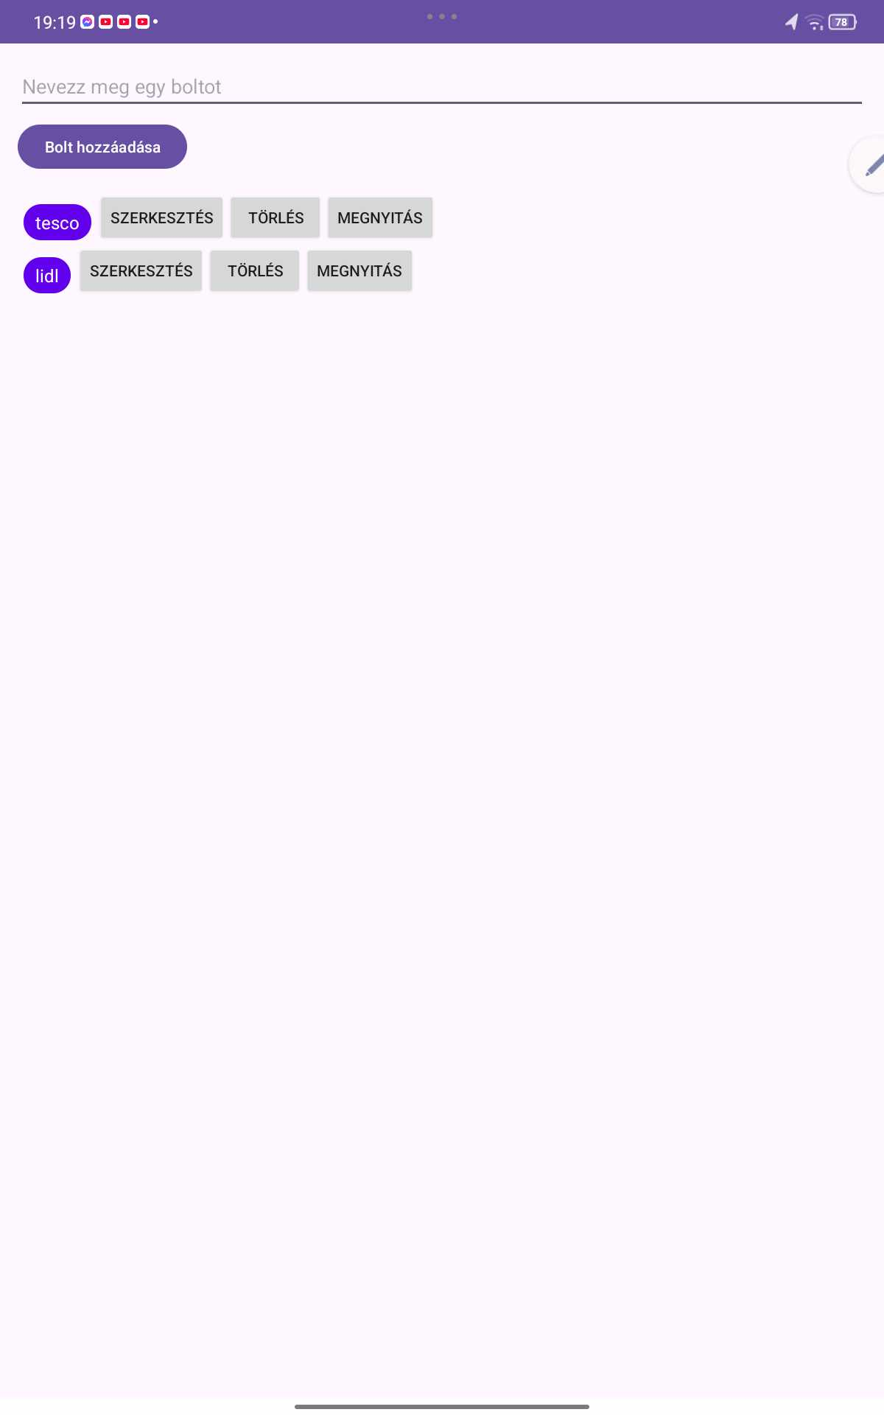

A Szerkesztés gomb használatával a már létrehozott bolt/termék neve visszakerül a beviteli mezőbe, ahol ezt módosítani lehet.

A Törlés gomb az adott bolt/termék törlését teszi lehetővé.

A Megnyitás gom használatával továbbításra kerül a felhasználó az adott bolt terméklistájára.

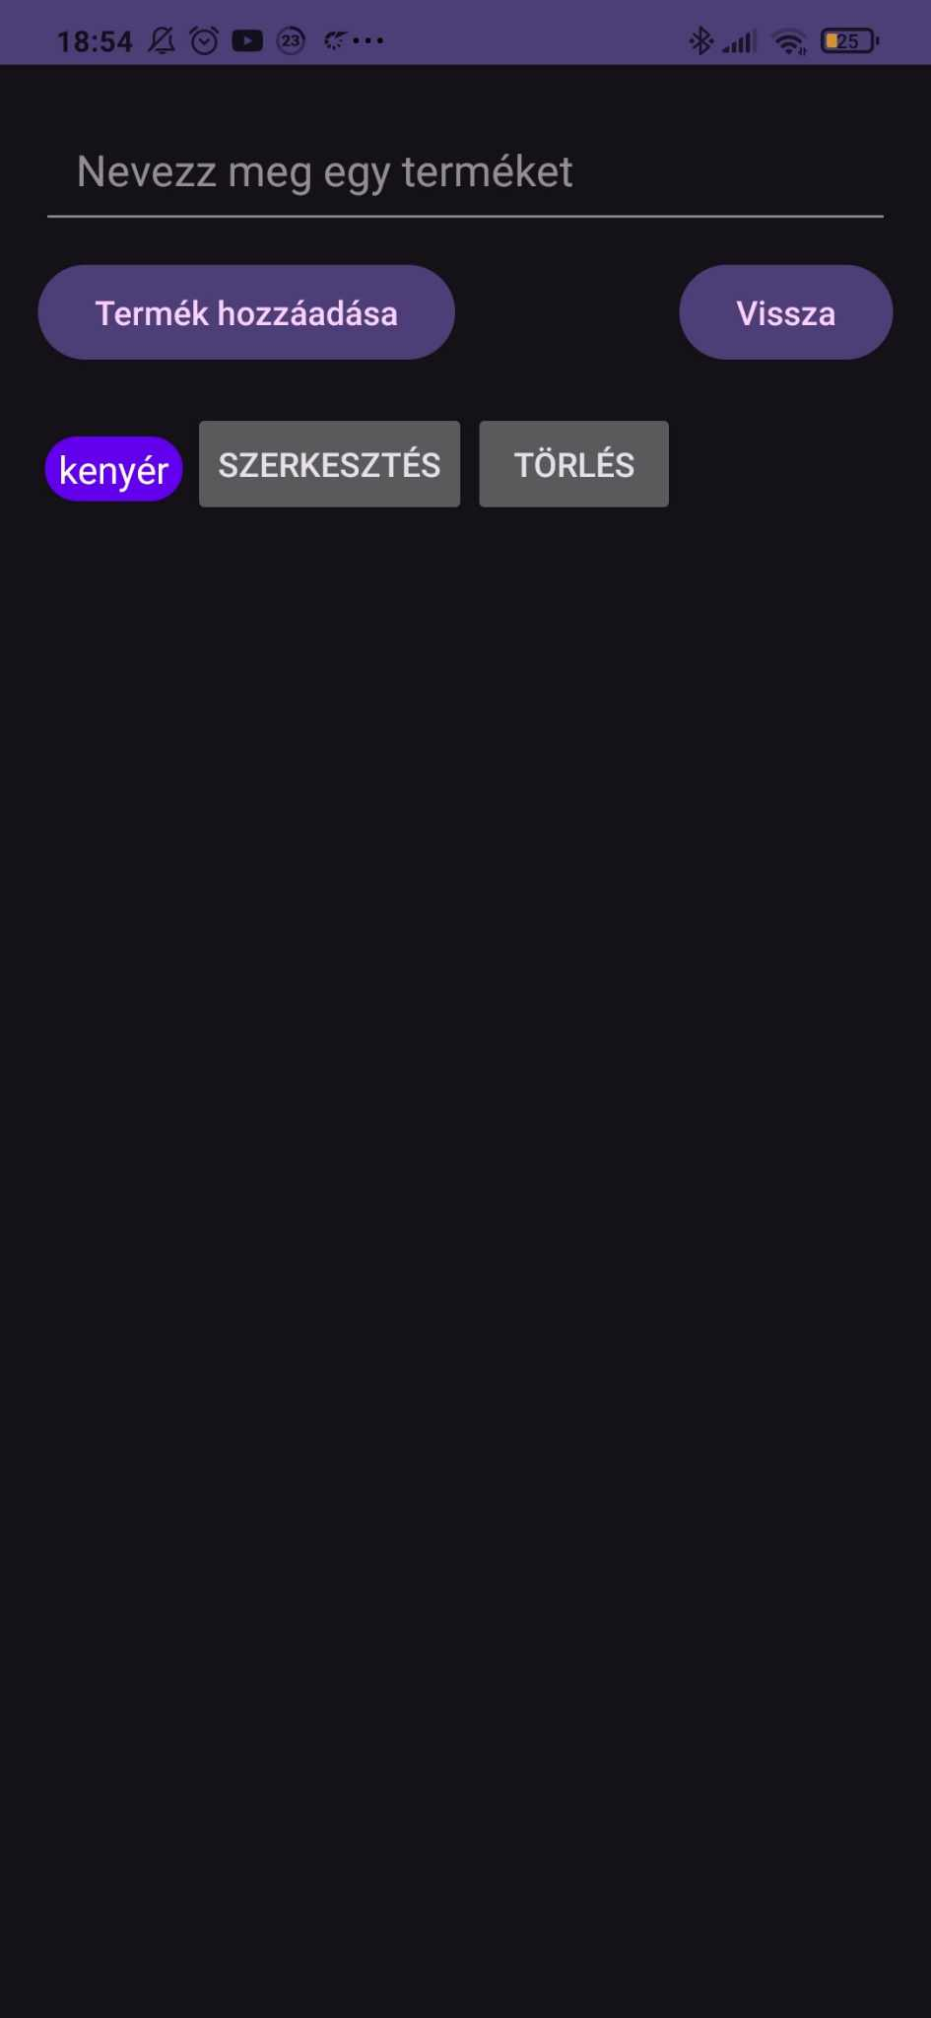

A terméklista szerkesztése a boltlistáéval megegyezik, itt a Megnyitás gomb már nem elérhető.